Доклад
обобщение правоприменительной практики контрольно-надзорной деятельности
Управления Федеральной службы по ветеринарному и фитосанитарному надзору по Иркутской области и Республике Бурятия в сфере федерального государственного земельного контроля (надзора) за 2025 год

Общие положения
Контрольно-надзорная деятельность Управления Россельхознадзора по Иркутской области и Республике Бурятия (далее – Управление) в сфере федерального государственного земельного контроля (надзора) осуществляется в соответствии с Положением о федеральном государственном земельном контроле (надзоре), утвержденным постановлением Правительства РФ от 30.06.2021 № 1081 и Федеральным законом от 31.07.2020 № 248 «О государственном контроле (надзоре) и муниципальном контроле в Российской Федерации».
В рамках федерального земельного контроля (надзора) Управление осуществляет надзор за соблюдением:
а) обязательных требований о запрете самовольного снятия, перемещения и уничтожения плодородного слоя почвы, порчи земель в результате нарушения правил обращения с пестицидами, агрохимикатами или иными опасными для здоровья людей и окружающей среды веществами и отходами производства и потребления;
б) обязательных требований по улучшению земель и охране почв от ветровой, водной эрозии и предотвращению других процессов, ухудшающих качественное состояние земель, защите земель от зарастания деревьями и кустарниками, сорными растениями;
в) обязательных требований по использованию земельных участков из земель сельскохозяйственного назначения, оборот которых регулируется Федеральным законом «Об обороте земель сельскохозяйственного назначения», для ведения сельскохозяйственного производства или осуществления иной связанной с сельскохозяйственным производством деятельности;
г) обязательных требований в области мелиорации земель, при нарушении которых рассмотрение дел об административных правонарушениях осуществляет Федеральная служба по ветеринарному и фитосанитарному надзору (ее территориальные органы);
д) обязательных требований по рекультивации земель при осуществлении строительных, мелиоративных, изыскательских и иных работ, в том числе работ, осуществляемых для внутрихозяйственных или собственных надобностей;
е) обязательных требований, установленных в требованиях к обращению побочных продуктов животноводства, установленных в соответствии с Федеральным законом «О побочных продуктах животноводства и о внесении изменений в отдельные законодательные акты Российской Федерации» и иными нормативными правовыми актами Российской Федерации, при использовании побочных продуктов животноводства на землях сельскохозяйственного назначения, оборот которых регулируется Федеральным законом «Об обороте земель сельскохозяйственного назначения»;
ж) исполнения предписаний об устранении нарушений обязательных требований, выданных должностными лицами Федеральной службы по ветеринарному и фитосанитарному надзору (ее территориальных органов) в пределах их компетенции.
Перечень нормативных правовых актов, содержащих обязательные требования, оценка соблюдения которых осуществляется Россельхознадзором в рамках государственного контроля (надзора), привлечения к административной ответственности, утвержден приказом Россельхознадзора от 22 декабря 2020 года № 1378 и содержит следующие нормативные правовые акты:
- Земельный кодекс Российской Федерации;
- Федеральный закон от 10.01.1996 № 4-ФЗ «О мелиорации земель»;
- Федеральный закон от 10.01.2002 № 7-ФЗ «Об охране окружающей среды»;
- Федеральный закон от 16.07.1998 № 101-ФЗ «О государственном регулировании обеспечения плодородия земель сельскохозяйственного назначения»;
- Федеральный закон от 24.07.2002 № 101-ФЗ «Об обороте земель сельскохозяйственного назначения»;
- Постановление Правительства РФ от 29.05.2025 №781 «Об утверждении правил проведения рекультивации и консервации земель»;
- Приказ Минсельхоза России от 30.06.2020 № 367 «Об утверждении Правил содержания мелиоративных защитных лесных насаждений и особенностей проведения мероприятий по их сохранению»;
- Приказ Минсельхоза России от 31.07.2020 № 438 «Об утверждении Правил эксплуатации мелиоративных систем и отдельно расположенных гидротехнических сооружений»;
- Федеральный закон от 14.07.2022 № 248-ФЗ «О побочных продуктах животноводства и о внесении изменений в отдельные законодательные акты Российской Федерации»;
- Постановление Правительства РФ от 31.10.2022 № 1940 «Об утверждении требований к обращению побочных продуктов животноводства».
Указанные полномочия осуществляются в отношении земель сельскохозяйственного назначения, оборот которых регулируется Федеральным законом «Об обороте земель сельскохозяйственного назначения».
Обращаем внимание, что полномочия не распространяются на относящиеся к землям сельскохозяйственного назначения садовые, огородные земельные участки, участки, предназначенные для ведения ЛПХ, гаражного строительства, и на которых расположены объекты недвижимого имущества.
В соответствии с действующим законодательством собственники земельных участков, землепользователи, землевладельцы и арендаторы обязаны своевременно приступать к использованию земельных участков, проводить мероприятия по: воспроизводству плодородия земель сельскохозяйственного назначения (сохранять и повышать плодородие земель сельскохозяйственного назначения посредством систематического проведения агротехнических, агрохимических, мелиоративных, фитосанитарных, противоэрозионных и иных мероприятий); защищать земли от водной и ветровой эрозии, селей, подтопления, заболачивания, вторичного засоления, иссушения, уплотнения, загрязнения химическими веществами, в том числе радиоактивными, иными веществами и микроорганизмами, загрязнения отходами производства и потребления и другого негативного воздействия; защищать сельскохозяйственные угодья от зарастания деревьями и кустарниками, сорными растениями, сохранять достигнутый уровень мелиорации; рекультивировать (восстанавливать) нарушенные земли; осуществлять мероприятия по охране земель, в том числе меры пожарной безопасности; соблюдать требования градостроительных регламентов, строительных, экологических, санитарно-гигиенических, противопожарных и иных правил, нормативов; не допускать загрязнение, истощение, деградацию, порчу, уничтожение земель и почв и иное негативное воздействие на земли и почвы; правообладатели земельных участков, на которых расположены мелиоративные защитные лесные насаждения, обязаны содержать мелиоративные защитные лесные насаждения в надлежащем состоянии.

Федеральный государственный земельный контроль (надзор)
на территории Иркутской области

В 2025 году по направлению федерального государственного земельного надзора по Иркутской области проведено 2367 контрольно-надзорных мероприятий по соблюдению требований земельного законодательства, из них:
1) с взаимодействием с контролируемым лицом проведено 40 мероприятий:
- внеплановых инспекционных визитов – 1;
- внеплановых документарных проверок – 36;
- внеплановых выездных проверок – 3.
2) без взаимодействия с контролируемым лицом проведено 2327 мероприятий:
- наблюдений за соблюдением обязательных требований – 1288;
- выездных обследований – 1039.
Приняли участие в качестве специалиста в проверках органов прокуратуры – 14.
Из общего числа внеплановых контрольных (надзорных) мероприятий с взаимодействием 36 проведены в связи с выявлением индикатора риска нарушения обязательных требований, 4 – по требованию органа прокуратуры.
В результате проведенных контрольно-надзорных мероприятий проконтролировано исполнение требований земельного законодательства на площади 93 330,3 (в 2024 – 85 744,1) га земель сельскохозяйственного назначения. Выявлено нарушений земельного законодательства на 1126 участках (в 2024 – 1354) площадью 29 199,6 (в 2024 – 49 530,05) га.

В сравнении с прошлым годом количество проведенных КНМ увеличилось на 834, число выявленных нарушений возросло на 224 (в 2024 году проведено 1533 КНМ, выявлено 1429 нарушений). Вовлечено в сельскохозяйственный оборот 21752,8 га, что на 3148,6 га больше, чем в прошлом году (в 2024 году введено в оборот 18604,2 га).
Всего в 2025 году выявлено 1653 нарушений на 1126 земельных участках. Среди выявленных нарушений преобладающее количество – это нарушения, связанные с зарастанием сорной, древесной и кустарниковой растительностью. Всего выявлено 1095 (в 2024 – 1293) случаев зарастания земельных участков на площади 29199,6 га (в 2024 – 49515,5 га), что составляет 66,2% от общего количества выявленных нарушений. Также выявлено 12 (в 2024 – 6) фактов наличия водной эрозии на 1 (в 2024 – 0,086) га сельхозземель, выявлено 19 случаев (в 2024 – 19) снятия и перемещения плодородного слоя почвы на 16 га (в 2024 – 12,59 га) га, выявлено 5 случаев (в 2024 – 0) загрязнений навозом, пометом на 4 га (в 2024 – 0).
За 2025 года составлено 238 протоколов об административных правонарушениях, на 19 протоколов больше чем в 2024 году. Из общего числа протоколов составлены по ч.2 ст. 8.6 КоАП РФ – 1, по ч. 2 ст. 8.7 КоАП РФ – 63, по ч. 2 ст. 8.8 КоАП РФ – 2, по ч. 25 ст. 19.5 КоАП РФ – 118, по ч. 26 ст. 19.5 КоАП РФ – 2, по ст.19.7 – 26, по ч. 1 ст. 20.25 КоАП РФ – 26.
Управлением рассмотрено 54 дела об административных правонарушениях, из них вынесено 54 постановления о назначении административного наказания, из которых 50 с наложением административных штрафов, 2 с заменой наказания на предупреждение. Постановления о прекращении производства по делу не выносились. По результатам обжалования в судах 3 постановления остались в силе, по 2 постановлениям снижена сумма административного штрафа, по 1 постановлению заменили административный штраф на предупреждение, 1 постановление возвратили на новое рассмотрение.
Всего наложено 50 административных штрафов на сумму 2475 тыс. руб., взыскано 1675,4 тыс. руб. В службу судебных приставов на принудительное взыскание направлено 29 постановлений на сумму 815 тыс. руб., взыскано судебными приставами штрафов по 28 постановлениям на сумму 555,38 тыс. руб.
Судами рассмотрено 105 дел об административных правонарушениях, в пользу управления вынесено 102 решения, из них 65 с наложением административных штрафов, 30 предупреждений, 3 постановления оставлено в силе, в пользу хозяйствующих субъектов вынесено 3 решения.
По выявленным в ходе контрольно-надзорных мероприятий нарушениям выдано 468 (в 2024 – 63) предписаний об устранении нарушений земельного законодательства, продлен срок исполнения 48 (в 2024 – 16) предписаний, исполнено в полном объеме 82 (в 2024 – 23) предписаний.
В рамках федерального государственного земельного контроля (надзора) отобрано и направлено на лабораторные исследования в Иркутский филиал ФГБУ ВНИИЗЖ 676 (в 2024 – 951) образцов почвы. Проведено 3349 (в 2024 – 4134) исследований, из них 1140 (в 2024 – 2681) по агрохимическим показателям, 2209 (в 2024 – 1 453) по химико-токсикологическим показателям. Выявлено 278 (в 2024 – 458) положительных проб, из них 94 (в 2024 – 234) по агрохимическим показателям, 184 (в 2024 – 224) по химико-токсикологическим показателям. Выявлено 678 (в 2024 – 1366) положительных исследований, из них 423 (в 2024 – 1119) по агрохимическим показателям, 255 (в 2024 – 247) по химико-токсикологическим показателям. Итого процент выявления по пробам составил 41,1% (в 2024 – 48,2%), по исследованиям составил 20,2% (в 2024 – 33%).
В Министерство имущественных отношений Иркутской области передано материалов для рассмотрения вопроса об изъятии 23 (в 2024 – 21) земельных участков площадью 303,1 га (в 2024 – 163,4 га). Решениями суда изъято 8 (в 2024 – 2) земельных участков площадью 79,4 га (в 2024 – 16,3 га).
По выявленным нарушениям с причинением вреда почвам в 2025 году к лицам, допустившим такие нарушения предъявлено 36 (в 2024 – 3) претензий о возмещении вреда почвам на сумму 3 556 135 569,4 руб. (в 2024 – 431 708 654,8 руб.), в суды направлено 20 исковых заявлений о взыскании ущерба на сумму 1 768 530 526,16 руб. Всего удовлетворено 9 исков, из них 5 исков на сумму 48 574 456,64 руб., по 4 искам возмещение вреда произведено путем проведения рекультивации.
В Антинаркотические комиссии районов и органы полиции направлено материалов по зарастанию дикорастущей коноплей в отношении 18 (в 2024 – 9) земельных участков площадью 309,9 га (в 2024 – 48 га).
В 2025 году направлены в УФНС по Иркутской области сведения для разрешения вопроса о повышении налоговой ставки земельного налога в отношении 60 (в 2024 – 46) земельных участков.
В ходе надзорной деятельности Управлением на территории региона выявлено 7 (в 2024 – 26) мест несанкционированного складирования отходов на сельхозземлях на общей площади 0,8 га (в 2024 – 11,5 га). За незаконное размещение свалок на землях с/х назначения в 2025 году Управлением приняты следующие меры: объявлено 2 (в 2024 – 26) предостережения о недопущении нарушений земельного законодательства, выдано 4 (в 2024 – 8) предписания об устранении выявленных нарушений. По результатам контрольно-надзорных мероприятий рассчитан ущерб, нанесенный землям сельскохозяйственного назначения в результате размещения несанкционированных свалок на сумму 1 193 211,6 (в 2024 – 473 132,9) тыс. руб. Размещено в публичных изданиях, средствах массовой информации материалов по проблемным вопросам, связанным с размещением и ликвидацией свалок – 35 (в 2024 – 59) материалов, направлено обращений в органы местного самоуправления – 16 (в 2024 – 23), направлено обращений в орган исполнительной власти субъекта – 1 (в 2024 – 1), в органы прокуратуры направлено 3 обращения (в 2024 – 9). В результате принятых мер ликвидировано 39 (в 2024 – 22) несанкционированных свалок на площади 38 га (в 2024 – 11,5 га) земель сельскохозяйственного назначения.
Ликвидировано свалок, выявленных в 2025 году

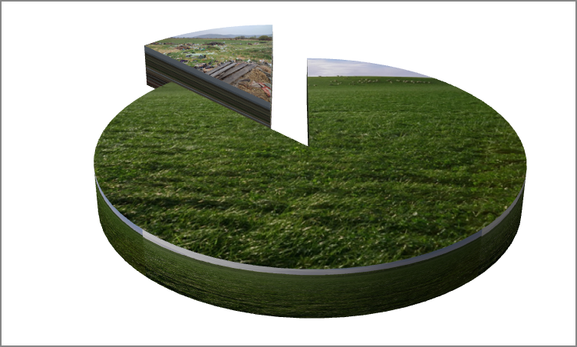

На проконтролированных землях сельскохозяйственного назначения установлены 2 (в 2024 – 3) факта незаконной добычи общераспространенных полезных ископаемых на 3,2 га (в 2024 – 11,3 га) земель сельскохозяйственного назначения. За незаконное размещение карьеров на землях с/х назначения в 2025 году Управлением приняты следующие меры: выдано 2 (в 2024 – 1) предписания об устранении, 3 лица привлечены к административной ответственности, рассчитан ущерб на сумму 81928,202 тыс. руб., размещено в публичных изданиях, средствах массовой информации материалов по проблемным вопросам, связанным с размещением и рекультивации несанкционированных карьеров 3 (в 2024 – 3), по 3 карьерам направлены обращения в органы местного самоуправления. Рекультивированных карьеров нет.
По вопросам осуществления муниципального земельного контроля, государственного земельного надзора, взаимодействия при осуществлении государственного земельного надзора проведено 14 (в 2024 – 19) совещаний. От органов местного самоуправления с фактами нарушений и просьбой провести контрольные (надзорные) мероприятия поступило 21 (в 2024 – 9) обращений (материалов).
В рамках взаимодействия в ГУ МЧС России по Иркутской области направлена информация, полученная в рамках надзорных мероприятий в сфере государственного земельного надзора, о 733 (в 2024 – 312) земельных участках земель сельскохозяйственного назначения, зарастающих сорной и древесно-кустарниковой растительностью.
Профилактика правонарушений в сфере государственного земельного надзора. С учетом ограничений по проведению КНМ, основная деятельность в сфере государственного земельного надзора направлена на предупреждение и профилактику правонарушений.
В сфере федерального государственного земельного надзора на территории Иркутской области за 2025 год проведено 13723 профилактических мероприятий, что на 1371 меньшее, чем в 2024 году (в 2024 – 15094). В рамках выполнения программы профилактических мероприятий в сфере государственного земельного проведено 5691 (в 2024 – 8205) консультирований подконтрольных лиц по разъяснению требований, содержащихся в нормативно-правовых актах, об изменениях в них. Осуществлено 7065 (в 2024 – 5508) информирований подконтрольных лиц о необходимости соблюдения требований земельного законодательства, о результатах деятельности, основных нарушениях, изменениях требований законодательства, в том числе путем размещения публикаций в СМИ, размещения ответов/разъяснений по часто задаваемым вопросам в сфере государственного земельного надзора на сайте управления, выступлений в средствах массовой информации (радио, телевидение), разъяснений при приеме граждан. Выдано 947 (в 2024 – 1210) предостережений о недопустимости нарушений обязательных требований земельного законодательства РФ. Проведено 19 (в 2024 – 170) профилактических визитов. По сравнению с 2024 годом профилактика снижена на 9%.

Динамика данных по контрольной (надзорной) деятельности в 2025 году
по сравнению с 2024 годом
Показатель | 2025 | 2024 | Динамика, +/-
Проведено контрольно-надзорных мероприятий, всего | 2367 | 1533 | 834
плановых мероприятий с взаимодействием | 0 | 0 | 0
внеплановых мероприятий с взаимодействием | 40 | 65 | -25
внеплановые мероприятия без взаимодействия | 2327 | 1468 | 859
проконтролированная площадь, тыс. га | 93,3 | 85,7 | 7,6
количество выявленных нарушений | 1653 | 1429 | 224
составлено протоколов об административных правонарушениях | 238 | 219 | 19
выдано предписаний | 468 | 63 | 405
исполнено предписаний | 82 | 23 | 59
Сумма наложенных штрафов, тыс. рублей | 2475 | 2324 | 151
Сумма взысканных штрафов, тыс. рублей | 1675,4 | 657,5 | 1017,9
Проведено профилактических мероприятий | 13723 | 15094 | 1371
Информирование | 7065 | 5508 | 1557
Объявлено предостережений | 947 | 1210 | -263
Проведено консультирований | 5691 | 8205 | -2514
Проведено профилактических визитов | 19 | 170 | -151
Фактическая численность сотрудников, осуществляющих контрольно-надзорные мероприятия | 10 | 8 | 2

В течение года проводилась систематическая работа по присвоению/изменению категории рисков объектам федерального государственного земельного контроля (надзора). По итогам проведенной работы количество земельных участков, отнесенных к категориям риска в соответствии с постановлением Правительства РФ от 30.06.2021 №1081 на территории Иркутской области составило 53731 (в 2024 – 25662), из них: 277 (в 2024 – 262) земельных участка отнесены к категории среднего риска, умеренного риска 4626 (в 2024 – 4100), низкого риска 48828 (в 2024 – 21300).
Жалобы на принятые решения по изменению/присвоению рисков не поступали.

Федеральный государственный земельный контроль (надзор)
на территории Республики Бурятия

В 2025 году по направлению федерального государственного земельного надзора по Республике Бурятия проведено 1435 (в 2024 – 1205) контрольных (надзорных) мероприятий по соблюдению требований земельного законодательства, из них:
1) с взаимодействием с контролируемым лицом проведена 1 документарная проверка;
2) без взаимодействия с контролируемым лицом проведено 1434 мероприятий:
- наблюдений за соблюдением обязательных требований – 671;
- выездных обследований – 763.
Приняли участие в качестве специалиста в проверках органов прокуратуры – 4.
Внеплановое контрольное (надзорное) мероприятие с взаимодействием проведено в связи с выявлением индикатора риска нарушения обязательных требований.
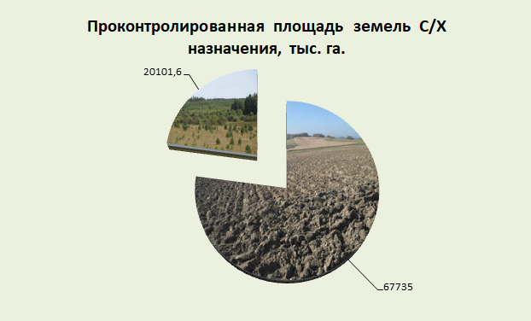
В результате проведенных контрольных (надзорных) мероприятий проконтролировано исполнение требований земельного законодательства на площади 67735 (в 2024 – 49915) га земель сельскохозяйственного назначения. Выявлено нарушений земельного законодательства на 791 (в 2024 – 1016) участках площадью 20101,6 (в 2024 – 28878) га.

В сравнении с прошлым годом количество проведенных КНМ увеличилось на 280. Вовлечено в сельскохозяйственный оборот 1560,1 га (в 2024 году – 1821,4 га).
Всего в 2025 году выявлено 800 нарушений на 791 участке. Среди выявленных нарушений преобладающее количество – это нарушения, связанные с зарастанием сорной, древесной и кустарниковой растительностью, выявлено 784 (в 2024 – 926) нарушения на площади 20001 (в 2024 – 29046) га, что составляет 99% от общего количества выявленных нарушений. Также выявлено 7 (в 2024 – 24) случаев снятия и перемещения плодородного слоя почвы на 23,9 (в 2024 – 28) га, 5 (в 2024 – 27) случаев загрязнения отходами производства и потребления на 0,5 (в 2024 – 20) га, 2 (в 2024 – 0) случая загрязнения земель навозом, пометом, ППЖ 74,3 (в 2024 – 0) га, 1 (в 2024 – 0) случай загрязнения опасными химическими и иными веществами на площади 5 кв.м.
За 2025 год составлено 29 протоколов об административных правонарушениях (в 2024 - 57). Из них по ч. 2 ст. 8.7 КоАП РФ – 1; по ч. 25. ст. 19.5 КоАП РФ – 27; по ч. 26. ст. 19.5 КоАП РФ – 1.
Управлением рассмотрено 1 дело об административных правонарушениях, вынесено 1 постановление о назначении административного наказания с заменой наказания на предупреждение.
Судами рассмотрено 11 дел об административных правонарушениях, в пользу управления вынесено 11 решений, из них 10 с наложением административных штрафов (общая сумма составила 95 тыс. руб.), 1 – устное замечание.
По выявленным в ходе контрольных (надзорных) мероприятий нарушениям выдано 198 (в 2024 – 19) предписаний об устранении нарушений земельного законодательства, продлен срок исполнения 15 (в 2024 – 3) предписаний, исполнено в полном объеме 22 (в 2024 – 23) предписаний.
В рамках федерального государственного земельного контроля (надзора) отобрано и направлено на лабораторные исследования в Иркутский филиал ФГБУ ВНИИЗЖ 458 (в 2024 – 500) образцов почвы. Проведено 2856 (в 2024 – 2907) исследований, из них 616 (в 2024 – 684) по агрохимическим показателям, 2240 (в 2024 – 2223) по химико-токсикологическим показателям. Выявлено 152 (в 2024 – 218) положительных проб, из них 17 (в 2024 – 20) по агрохимическим показателям, 135 (в 2024 – 198) по химико-токсикологическим показателям. Выявлено 263 (в 2024 – 347) положительных исследований, из них 114 (в 2024 – 127) по агрохимическим показателям, 149 (в 2024 – 220) по химико-токсикологическим показателям. Итого процент выявления по пробам составил 33,2% (в 2024 – 43,6%), по исследованиям составил 9,2 % (в 2024 – 11,9%). Выявляемость по исследованиям на химико-токсикологические показатели составила 6,7%, по агрохимическим показателям – 18,5%
В Министерство имущественных отношений Республики Бурятия передано 11 материалов для рассмотрения вопроса об изъятии земельных участков площадью 87,28 га. Принято 4 решения об изъятии земель у собственников 19,4 га.
По 4 участкам площадью 67,5 га оформлен добровольный отказ. По 2 участкам площадью 773,7 га принято решений о расторжении договоров аренды
Направлено 2 претензии о добровольном возмещении ущерба почвам.
В Антинаркотические комиссии районов и органы полиции направлено материалов по зарастанию дикорастущей коноплей 2 участков площадью 0,4 га.
В 2025 году направлены в УФНС по Республике Бурятия сведения за 2024 год для разрешения вопроса о повышении налоговой ставки земельного налога в отношении 27 (в 2024-9) земельных участков.
В ходе надзорной деятельности Управлением на территории региона выявлено 5 (в 2024 – 27) мест несанкционированного складирования отходов на сельхозземлях на общей площади 0,5 (в 2024 – 20,01) га. За незаконное размещение свалок на землях с/х назначения в 2025 году Управлением были приняты следующие меры: объявлено 8 (в 2024 – 27) предостережений о недопущении нарушений земельного законодательства, выдано 20 (в 2024 – 0) предписаний об устранении выявленного нарушения требований земельного законодательства Российской Федерации. В 2025 году рассчитан ущерб по одной свалке на сумму 3905,0278 тыс. руб. и направлена претензия о возмещении вреда в добровольном порядке. Размещено в публичных изданиях, средствах массовой информации материалов по проблемным вопросам, связанным с размещением и ликвидацией свалок – 3 (в 2024 – 12) материалов, направлено обращений в органы местного самоуправления – 2 (в 2024 – 20), обращений в орган исполнительной власти субъекта – 1 (в 2024 – 0), в органы прокуратуры направлено 2 (в 2024 – 3) обращений. В результате принятых мер ликвидировано 21 (в 2024 – 16) несанкционированная свалка на площади 16,95927 (в 2024 – 3,3988) га земель сельскохозяйственного назначения, из них 5 свалок выявленных в 2025 году.
По вопросам осуществления муниципального земельного контроля, государственного земельного надзора, взаимодействия при осуществлении государственного земельного надзора проведено 12 (в 2024 – 9) совещаний. По материалам, поступившим от органов местного самоуправления в рамках муниципального земельного контроля, правообладателям земельных участков Управлением объявлено 30 (в 2024 – 47) предостережений о недопущении нарушений земельного законодательства, выдано 14 предписаний об устранении нарушений земельного законодательства.
В рамках взаимодействия в ГУ МЧС России по Иркутской области направлена информация, полученная в рамках надзорных мероприятий в сфере государственного земельного надзора, о 504 (в 2024 – 925) земельных участках земель сельскохозяйственного назначения, зарастающих сорной и древесно-кустарниковой растительностью.
Профилактика правонарушений в сфере государственного земельного надзора. С учетом ограничений по проведению КНМ, основная деятельность в сфере государственного земельного надзора направлена на предупреждение и профилактику правонарушений. В сфере федерального государственного земельного надзора на территории Республики Бурятия за 2024 год проведено 7647 профилактических мероприятий.
В рамках выполнения программы профилактических мероприятий в сфере государственного земельного проведено 5068 (в 2024 – 4210) консультирований подконтрольных лиц по разъяснению требований, содержащихся в нормативно-правовых актах, об изменениях в них. Осуществлено 1894 (в 2024 – 2568) информирований подконтрольных лиц о необходимости соблюдения требований земельного законодательства, о результатах деятельности, основных нарушениях, изменениях требований законодательства, в том числе путем размещения публикаций в СМИ, размещения ответов/разъяснений по часто задаваемым вопросам в сфере государственного земельного надзора на сайте управления, выступлений в средствах массовой информации (радио, телевидение), разъяснений при приеме граждан. Выдано 681 (в 2024 – 1209) предостережений о недопустимости нарушений обязательных требований земельного законодательства РФ. Проведено 3 (в 2024 – 57) профилактических визита.

Показатели контрольно-надзорной деятельности
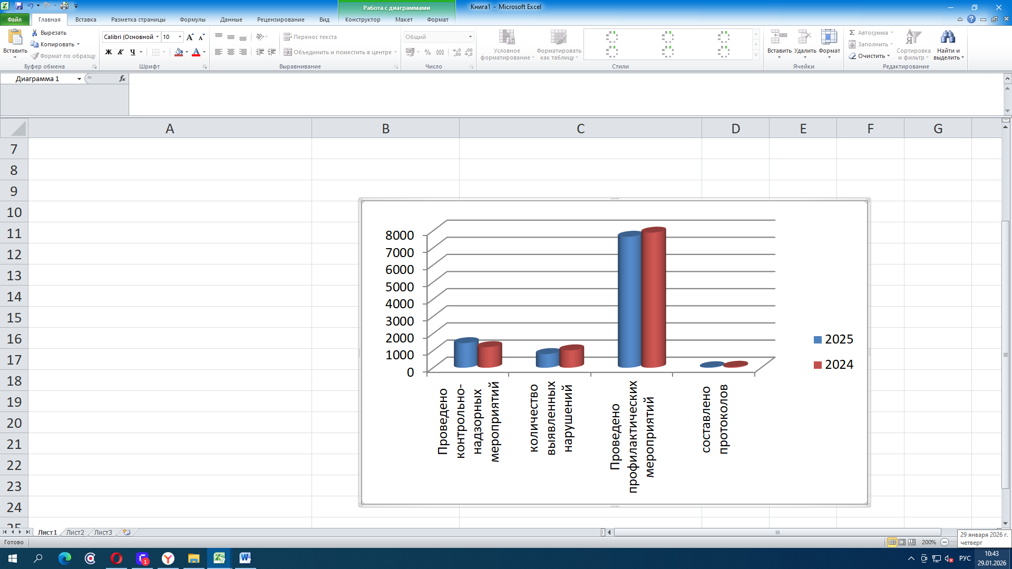

Динамика данных по контрольной (надзорной) деятельности в 2025 году
по сравнению с 2024 годом
Показатель | 2025 | 2024 | Динамика, +/-
Проведено контрольно-надзорных мероприятий, всего | 1435 | 1205 | +230
плановых мероприятий с взаимодействием | 0 | 0 | 0
внеплановых мероприятий с взаимодействием | 1 | 28 | - 27
внеплановые мероприятия без взаимодействия | 1434 | 1177 | +257
проконтролированная площадь, тыс. га | 67,7 | 49,9 | +17,8
количество выявленных нарушений | 800 | 1016 | - 216
составлено протоколов об административных правонарушениях | 29 | 57 | - 28
вынесено постановлений о привлечении к административной ответственности (управлением/судом) | 12 | 33 | - 21
выдано предписаний | 198 | 19 | + 179
исполнено предписаний | 22 | 15 | + 7
Сумма наложенных Управлением штрафов, тыс. рублей | 0 | 750 | - 750
Сумма взысканных штрафов, тыс. рублей | 20 | 415,63 | - 395,63
Проведено профилактических мероприятий | 7647 | 7886 | - 239
Информирование | 1894 | 2410 | - 516
Объявлено предостережений | 681 | 1208 | - 527
Проведено консультирований | 5068 | 4210 | + 858
Проведено профилактических визитов | 3 | 57 | - 54
Фактическая численность сотрудников, осуществляющих контрольно-надзорные мероприятия | 6 | 4 | + 2

В течение года проводилась систематическая работа по присвоению/изменению категории рисков объектам федерального государственного земельного контроля (надзора). По итогам проведенной работы количество земельных участков, отнесенных к категориям риска в соответствии с постановлением Правительства РФ от 30.06.2021 № 1081 на территории Республики Бурятии составило 50855 (в 2024 – 50945), из них: 1227 (в 2024 – 1248) земельных участка отнесены к категории среднего риска, умеренного риска 2699 (в 2024 – 2768), низкого риска 46929 (в 2024 – 46929).
Жалобы на принятые решения по изменению/присвоению рисков не поступали.

Новое в законодательстве
1. Постановлением Правительства РФ от 04.08.2025 № 1165 внесены изменения в пункт 17 Положения о федеральном государственном земельном контроле (надзоре), утвержденного постановлением Правительства РФ от 30.06.2021 № 1081. Согласно данным изменениям Федеральной службой по ветеринарному и фитосанитарному надзору плановые контрольные (надзорные) мероприятия не проводятся (изменен с 13 августа 2025 г.).
2. Постановлением Правительства РФ от 04.08.2025 № 1165 внесены изменения в пункт 52 Положения о федеральном государственном земельном контроле (надзоре), утвержденного постановлением Правительства Российской Федерации от 30.06.2021 №1081. Согласно данным изменениям, при проведении контрольных (надзорных) мероприятий могут использоваться беспилотные авиационные системы, оборудованные средствами дистанционного зондирования Земли, а также пространственные данные, полученные с использованием беспилотных и пилотируемых авиационных систем, космических аппаратов. Беспилотные авиационные системы, оборудованные средствами дистанционного зондирования Земли, используются при проведении контрольных (надзорных) мероприятий с учетом нормативных правовых актов, регулирующих использование воздушного пространства в Российской Федерации, и законодательства о защите государственной тайны (изменен с 13 августа 2025 г.).
3. Изменена часть 3 статьи 25 Федерального закона от 31.07.2020 № 248-ФЗ:
- Контрольный (надзорный) орган вправе провести вместо планового контрольного (надзорного) мероприятия, указанного в пункте 1 части 2 настоящей статьи, обязательный профилактический визит в случаях, установленных положением о виде контроля, притом обязательный профилактический визит может быть проведен не более одного раза в год (с 29 декабря 2025 г.).
4. Изменена часть 4 статьи 25 Федерального закона от 31.07.2020 № 248-ФЗ
- Положением о виде контроля с учетом положений настоящей статьи устанавливаются периодичность проведения плановых контрольных (надзорных) мероприятий по каждому виду таких мероприятий для каждой категории риска, а также могут быть установлены сокращенные сроки проведения контрольных (надзорных) мероприятий, особенности содержания контрольных (надзорных) мероприятий, объем представляемых документов, инструментального обследования, проводимых испытаний, экспертиз и экспериментов (с 29 декабря 2025 г.).
5. Вступил в силу Федеральный закон от 31.07.2025 № 294-ФЗ «О внесении изменений в Земельный кодекс Российской Федерации и отдельные законодательные акты Российской Федерации». С 1 марта 2026 года на правообладателей земельных участков возлагается обязанность проводить мероприятия по защите земель от распространения опасных видов инвазивных (чужеродных) растений и их уничтожению. Перечень опасных видов устанавливается нормативным правовым актом субъекта РФ, за исключением проведения таких мероприятий в лесах и на особо охраняемых природных территориях.

